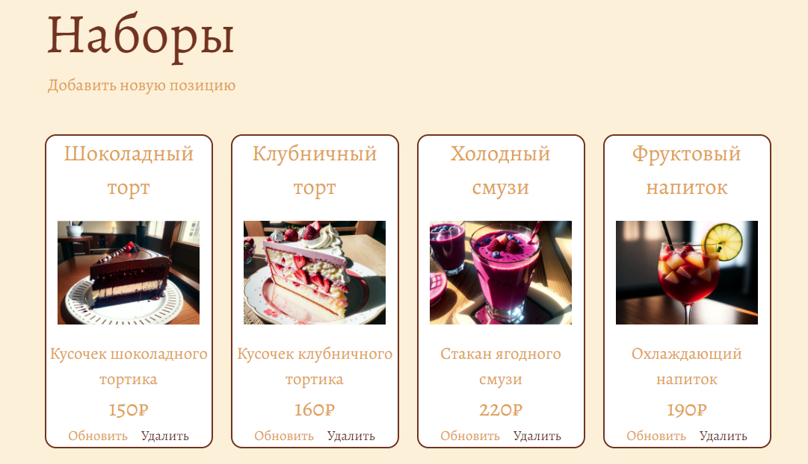

Сайт до изменений

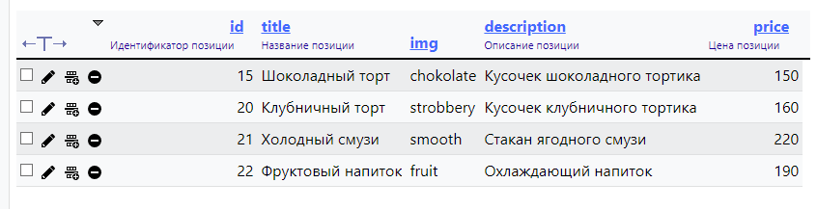

База данных до изменений

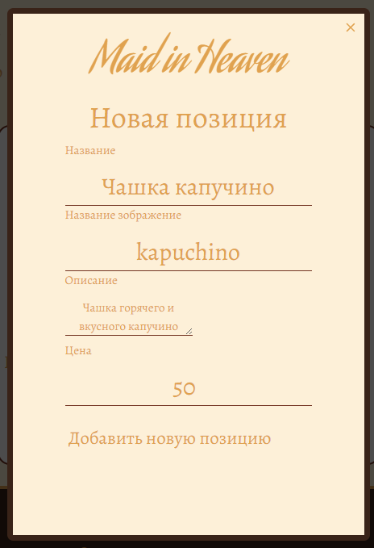

Данные для базы данных (название изображения берётся из корневой папки img. Нужен строго формат PNG)

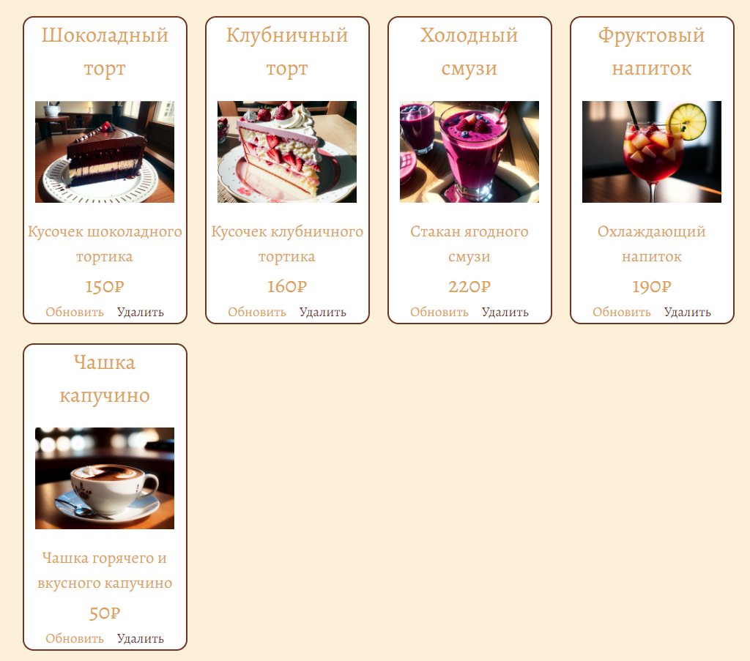

Изменения на сайте

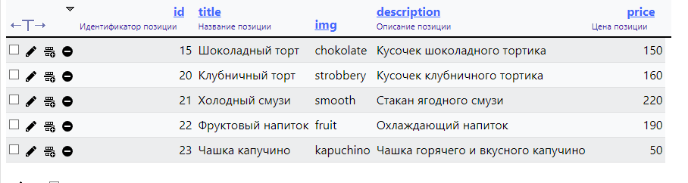

Изменения в базе данных

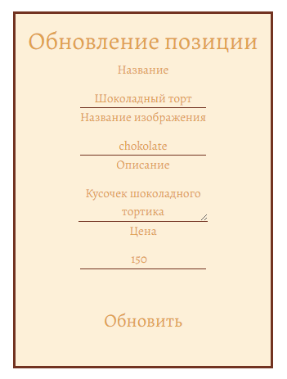

При нажатии на Кнопку “Обновить”

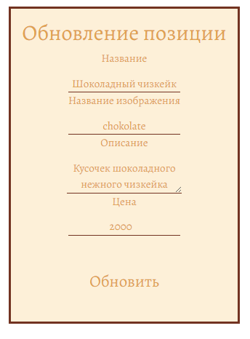

Обновлённые данные



Обновление на сайте

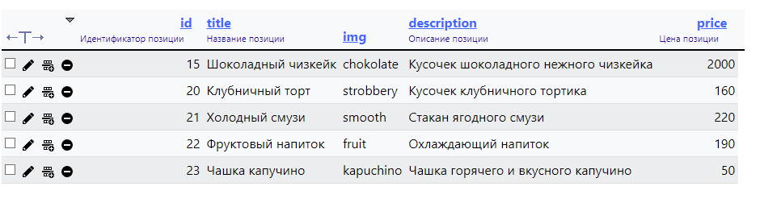

Обновление в базе данных

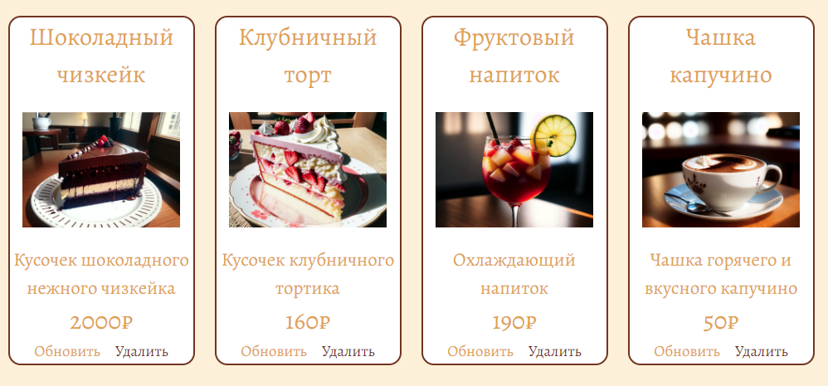

Нажатие кнопки удалить

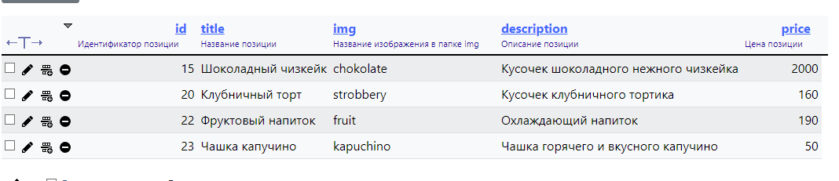

Изменения в базе данных